Рекомендации родителям
по организации летнего отдыха детей.

Подготовила: воспитатель СЕЛЬЦОВА ИЕ

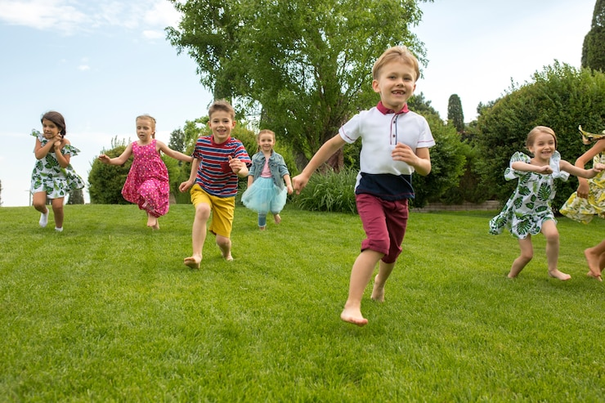
Впереди лето!!!
Лето не только время путешествий, но и наиболее благоприятная пора для отдыха, закаливания и оздоровления детей. Важно, чтобы родители с наибольшей пользой распорядились этим драгоценным временем. Вместе с тем возникает немало вопросов, как это лучше сделать. И вам могут пригодиться некоторые рекомендации.

➢ Летом дети должны находиться на открытом воздухе по возможности весь день. При плохой, дождливой погоде прогулки могут быть кратковременными ,но частыми.
➢ Очень важно правильно организовать сон ребенка днем
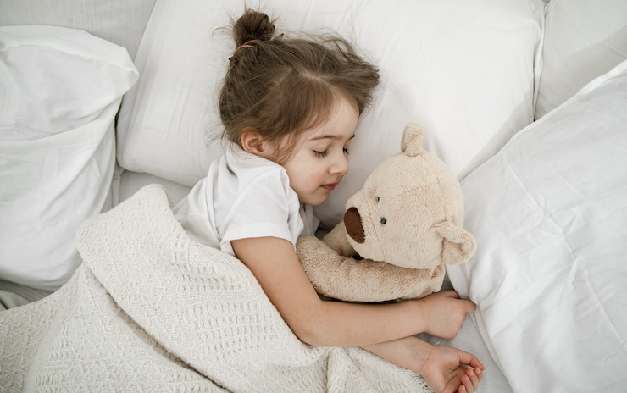

➢ Солнце - тоже добрый друг детского здоровья. Его живительные лучи уничтожают болезнетворные микробы, улучшают обмен веществ. Но солнце - и очень строгий друг. Длительное пребывание на солнце приводит к перегреву (тепловому удару), вызывает сильные ожоги наиболее чувствительных участков кожи. При этом температура у ребенка порой поднимается до 40С.
Пребывание на солнце необходимо дозировать. Нежелательно, чтобы ребенок загорал лежа, пусть он играет, двигается. На голове у него должна быть шапочка- панамка. Наиболее подходящее время для загара - первая половина дня.
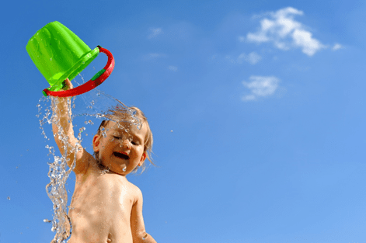
➢ В жаркий летний день важно правильно одевать ребенка: легкая рубашка (или платье ) с коротким рукавом ,шорты ,шапочка или косынка от солнца ,легкая обувь - словом ,все то ,что дает возможность телу «дышать» и не сковывает движений.
➢ Если земля сухая и теплая, можно разрешить детям ходить босиком. Это очень полезная процедура, особенно для тех, кто страдает плоскостопием.
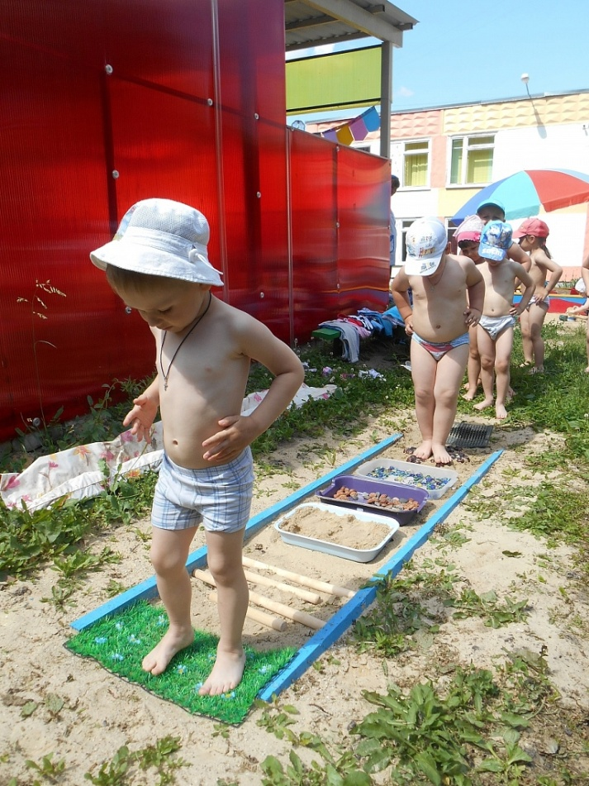
➢ Купание в реке, озере можно считать комплексным видом закаливания. Ведь при этом на организм действует сразу и вода ,и воздух, и солнце. Ребята очень любят купаться Но необходимо внимательно следить за тем, чтобы детский организм не переохлаждался . Сначала разрешается быть в воде не более 5 минут, постепенно время увеличивается до 20 минут. При купании необходимо соблюдать правила:
Ø Не разрешается купаться натощак и раньше чем через 1-1,5 часа после еды
Ø В воде дети должны находиться в движении
Ø При появлении озноба немедленно выйти из воды
Ø Нельзя разгорячённым окунаться в прохладную воду.
➢ Плавание. Оно тренирует сердце, легкие, почти все мышцы тела. Учить овладевать этой нужной в жизни наукой надо уже с детства. Но ни в коем случае нельзя загонять детей силой . Главное – выдержка и терпение .
➢ Для развития детского организма большое значение имеет полноценное, правильно организованное питание. Лето – пора овощей, фруктов, ягод. Богатое содержание минеральных солей и витаминов делает эти продукты необходимыми в рационе детей. По возможности их следует давать в сыром виде, а соки добавлять в готовые блюда. Чтобы предупредить кишечные инфекции ,отравления у детей ,любые ягоды, фрукты и овощи надо тщательно мыть под струей воды из водопровода.

➢ Самый ценный подарок для детей во время летнего отдыха – их родители. Ведь осуществляется заветное желание ребенка – быть как можно больше с папой и мамой, которые свободны от ежедневных хлопот.

➢ Хорошее настроение, царящее в кругу семьи во время отпуска, сближает детей с родителями, а загородный воздух, широкие возможности для игр, спортивных развлечений ,посильный труд в огороде и в саду, наряду с правильным режимом питания и сна, благотворно влияют на здоровье.
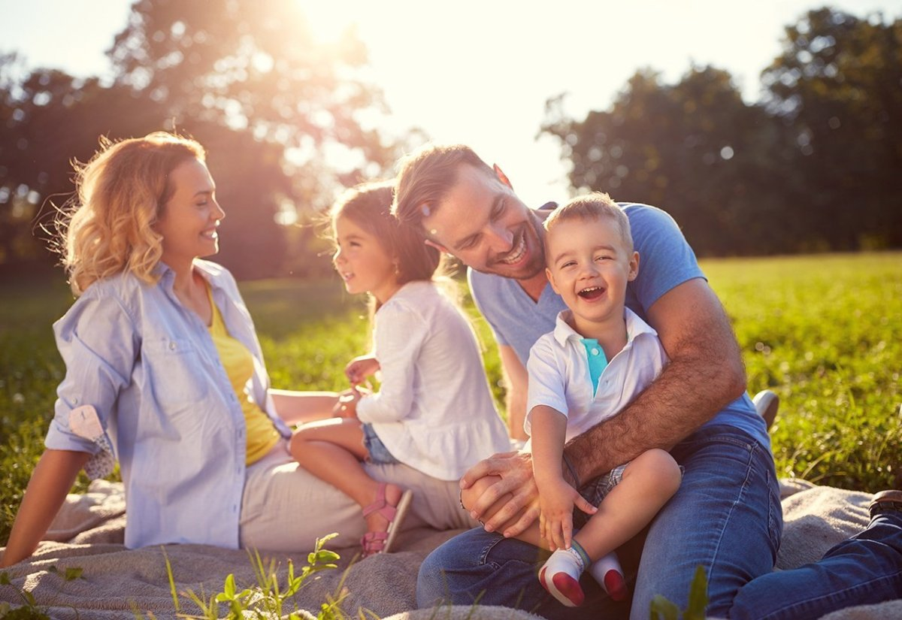

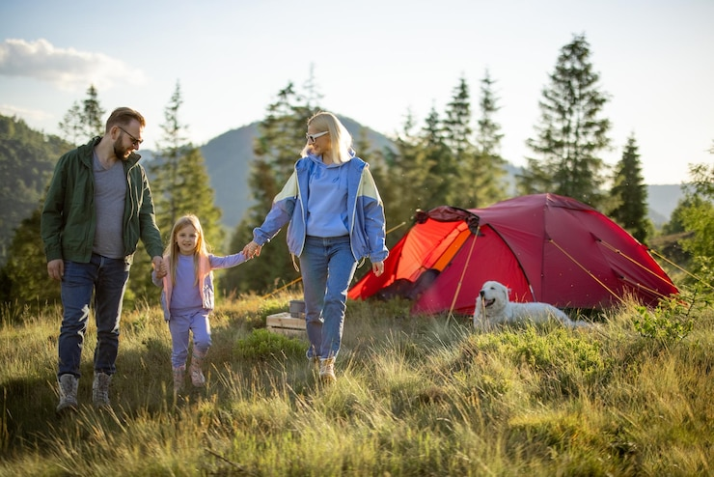
➢ Интересны и познавательны совместные прогулки в лес, в поле, к реке. Во время них дети часто обращаются с вопросами к родителям. Живо и непосредственно воспринимают дети природу. И надо им помочь подружиться с ней, научить любить ее и понимать, видеть красоту, беречь богатство . Природа помогает развивать фантазию , творческие способности ребенка.
ПРИЯТНОГО ОТДЫХА !!!

